Міністерство освіти і науки України

Національний педагогічний університет
імені М.П. Драгоманова

Науково-методичний центр
моніторингу якості освіти

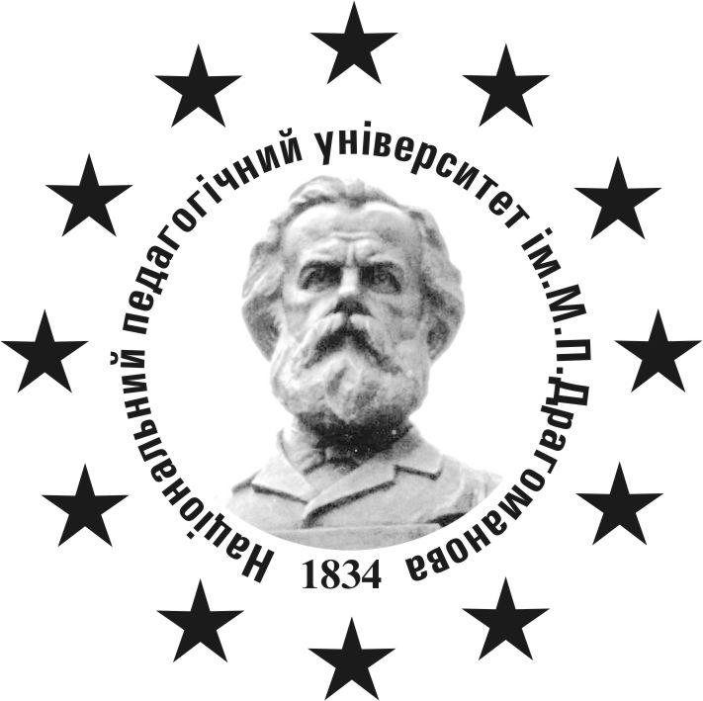

Інформаційний лист
Шановні колеги! Запрошуємо Вас взяти участь у Міжнародній науково-практичній конференції : „Науково-методичні засади управління якістю освіти в університетах”
Конференція відбудеться 10 квітня 2009 року у м. Києві в Національному педагогічному університеті імені М.П.Драгоманова.

Основні тематичні напрями роботи конференції
- модернізація змісту і якість освіти;
- методологія навчального процесу і якість освіти;
- оцінювання навчальних досягнень студентів в умовах кредитно-модульної системи організації навчального процесу;
- дистанційне навчання і якість освіти;
- філософія управління якістю освіти.

Календар конференції
- надсилання інформаційного листа – до 20 лютого 2009 року;
- прийом заявок на участь у конференції – до 23 березня 2009 року;
- формування програми конференції, розсилання запрошень учасникам – до 1 квітня 2009 року;
- реєстрація учасників з 10.00 до 11.00 10 квітня 2009 року;
- відкриття конференції – 11.00 ;
- пленарне засідання з 11.00 до 13.00;
- обідня перерва з 13.00 до 14.00;
- робота секцій з 14.00 до 17.00;
- заключне пленарне засідання з 17.00 до 18.00 10 квітня 2009 року.

Організаційні питання
- заявка на участь заповнюється за приведеною формою і надсилається до оргкомітету до 23 березня 2009 року(обов’язково вказувати напрям роботи конференції);
- після отримання заявки буде надіслано запрошення для участі в конференції;
- регламент конференції: пленарна доповідь – до 20 хв., доповідь у секціях – до 10 хв.; довідки – до 2 хв.
- текст статті за темою доповіді необхідно надіслати в роздрукованому та електронному вигляді на адресу оргкомітету або передати особисто при реєстрації. Електронну версію можна надіслати за адресою: Е-mail: zmyo@ukr.net
- оргвнесок в розмірі 80 грн. + 15 грн. за кожну сторінку статті (для покриття витрат на організаційні заходи, підготовку і видання наукового збірника) перерахувати диспетчеру або внести особисто під час реєстрації .
- оплата відрядження, проживання, харчування, проїзд – за рахунок організації відрядника чи за власний кошт.
- в разі неможливості взяти безпосередню участь у конференції, пропонуємо Вам надіслати за поштовою чи е-mail адресою текст виступу, його буде опубліковано за умови сплати вартості публікації.

Вимоги до оформлення статті
Статті до збірника наукових праць обсягом 8 – 12 повних сторінок + електронний варіант на дискеті 3,5 у форматі Word 6,0/7,0, що надсилаються до редакції збірника, мають відповідати вимогам ВАК України (Постанова президії ВАК України від 15.01.2003 р. № 7 05/1. Бюлетень №1, 2003, с. 2: „Про підвищення вимог до фахових видань, внесених до переліків ВАК України”).
Мова рукопису: статті до збірника – українська, російська.
Текст матеріалів і статті друкується на білому папері формату А – 4. Всі поля – 20мм. Шрифт - Times New Roman. Кегль – 14. Інтервал – полуторний. Малюнки виконуються векторною графікою. Скановані малюнки виконуються з роздільною здатністю не менш 300 dri. Формули – виконати в Microsoft Equation 3.0. Сторінки не нумеруються. Підписи до рисунків і список використаної літератури (у режимі „Список”) виконується шрифтом: кегль – 12 (курсив). Посилання на джерела у тексті подаються у квадратних дужках (наприклад: [1, с.56]; [4, с.89-90]. Список використаної літератури друкується в алфавітному порядку за вимогами до оформлення літературних джерел.
_______
Зразок

Сиротюк В.Д.
Національний педагогічний університет
імені М.П.Драгоманова

ПРОБЛЕМА ЯКОСТІ ОСВІТИ В УМОВАХ
КРЕДИТНО-МОДУЛЬНОЇ СИСТЕМИ ОРГАНІЗАЦІЇ
НАВЧАЛЬНОГО ПРОЦЕСУ

Основний текст статті.

Використана література:
1.
2.

Анотація російською мовою (2-3речення).

Адреса оргкомітету
01601 м. Київ, вул. Пирогова,9, НПУ ім. М. П. Драгоманова,
Центр моніторингу якості освіти
(тел. Центру 486-47-90, вул. Воровського,49)

Диспетчери для зв’язку:
Тихонова Зоя Сергіївна – 8 096 516 93 76(моб.);
Титова Наталія Михайлівна – 8 067 918 61 92 (моб.);
Кондратенко Оксана Олексіївна - (044) 486 – 47 – 90.
Довідки: тел.: (044) 486-47-90, (044) 235 – 82 - 36
(044) 239 – 30 - 17
Е-mail: zmyo@ukr.net
Місце проведення конференції
М. Київ, вул. Пирогова,9, НПУ ім. М.П.Драгоманова
(проїзд до станції метро „Університет)

ЗАЯВКА
на участь у Міжнародній науково-практичній конференції
„Науково-методичні засади управління
якістю освіти в педагогічних вищих навчальних закладах”
(заповнити і надіслати на адресу оргкомітету
до 23 березня 2009 року)
Прізвище:
Ім´я:
По батькові:
Науковий ступінь:
Вчене звання:
Місце роботи, посада:

Адреса для листування, телефон, факс, Е-mail:_______________

Назва доповіді:

Напрям роботи конференції

Стаття (обсяг) сторінок
„ „ 2009 рік

_______________________________
підпис

